講演題目
Presentation Title
勤務先A¹、勤務先B²、勤務先C（現：〇〇会社）³ ○発表者氏名（M2）¹、共同研究者A²、共同研究者B³･･･
Kinzoku Univ.¹, Inst. of Kinzoku², Kinzoku Univ. (Present:****Co.）³ ○Speakaer（M2）¹, co-authorA², co-authorB³･･･

※学生表記区分（記載例：姓名(M2)¹）
学部生：B、修士課程：M、博士課程：D、ポスドク：P、
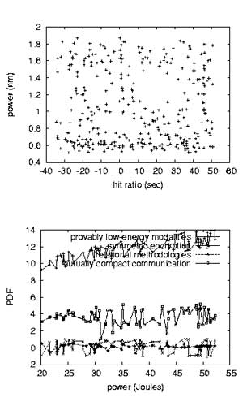
【緒言Introduction】

【実験方法Experimental】

【結果Results】
【留意点】本留意点は、作成の際は削除下さい。Please delete unnecessary words from template.
日本語の方は見出しの英訳(Introductionなど)を削除してください。If you would write in English, please remove heading Japanese words like “緒言、実験方法、結果”.

・タイトル、著者名はWeb入力の登録データと同一のものを入力してください。
・タイトル、著者名、所属は可能な限り日本語・英語併記が望ましいです。
・キャプションは日本語・英語どちらかで結構です。
・ポイントサイズは自由ですが、タイトル、著者、所属、本文、図面をA４縦サイズ1枚に収めてください。
・本文フォントは明朝とTimes Romanを推奨します。
・図面のカラー作成可能です。
・最終的にはPDFファイルに変換しアップロードしてください。
・アップロードされたまま公開されますので、PDF作成の際はご注意下さい。
・ファイルをPDF形式へ変換する際は、フォントの埋め込み作業を必ず行って下さい。

